20276 - מתמטיקה דיסקרטית
אוסף מספר 1
מטלת תרגול 15
אנא שים לב:
מלא בדייקנות את הטופס המלווה לממ"ן בהתאם לדוגמה שלפני המטלות.
העתק את מספר הקורס ומספר המטלה הרשומים לעיל.

שאלה 1
באיור מופיעה דיאגרמת הסה ("תורת הקבוצות" עמ' 88) של

רלצית ההכלה ⊆ מעל 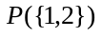. אנו רואים כי בדיאגרמה
4 קטעים.

תהי A קבוצה בת n איברים 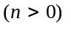. מצא את מספר
הקטעים בדיאגרמת הסה של רלצית ההכלה מעל 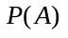.

את הביטוי המתקבל סכם לביטוי פשוט (שאינו מכיל סכומים) בעזרת נוסחה המופיעה באחת השאלות בספר הלימוד.

שאלה 2
- בכמה דרכים ניתן לסדר את 10 הספרות 9 , ... ,0 כך שיופיע לפחות אחד מהרצפים "0123" או "6789"?
- בכמה דרכים ניתן לסדר את 10 הספרות 9 , ... ,0 כך שלא יופיע הרצף "0123" וגם לא יופיע הרצף "2345"?

שאלה 3
חשב את פונקצית אוילר 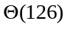 בשתי דרכים:
- בעזרת הנוסחה שבתחתית עמוד 93 בספר הלימוד.
- באופן ישיר בעזרת הכלה והפרדה.

שאלה 4
בכל סעיפי שאלה זו, 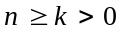.

- בין המספרים המוגדרים בסעיפים 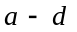, שלושה שווים זה לזה. מצא את שלושת השווים. הוכח.
- הוכח כי היחס בין המספר "יוצא הדופן" לבין המספר המשותף לשלושת הסעיפים האחרים הוא 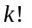.

- מספר החלוקות ("תורת הקבוצות" עמ' 58) של קבוצה בת n איברים ל- k קבוצות לא-ריקות (שים לב שבחלוקה לא מוגדר סדר בין אברי החלוקה).
- מספר הסדרות 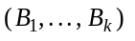, כאשר כאשר A קבוצה נתונה בת n איברים, וכל ההכלות כאן הן הכלות-ממש.
- מספר הפונקציות של קבוצה נתונה בת n איברים על קבוצה נתונה בת k איברים.
- הסכום: 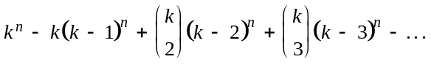.

שאלה 5
A היא קבוצה בת 9 איברים, החלקית לקבוצה 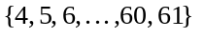.

- הראה כי קיימות (לפחות) שתי תת-קבוצות שונות של A, שסכום איבריהן שווה.
(הדרכה: עקרון שובך היונים).
- הראה כי קיימות (לפחות) שתי קבוצות זרות כאלו.
(הדרכה: נובע מסעיף א' ללא שיקולים קומבינטוריים).

